



***Weekly Bulletin***

**国際ロータリー　第2660地区**

**大阪平野ロータリークラブ**

**ROTARY CLUB OF OSAKA HIRANO　創立1975年**

会 長　友藤 昭弘

幹 事 加満多真二

会報担当 河野 裕明

**ROTARY　SERVING HUMANITY**

**2016～17年度　国際ロータリーテーマ**

**国際ＲＩ会長　 ジョン・Ｆ・ジャーム**

**ロータリーの目的：意義のある事業の基礎として奉仕の理念を奨励し、これを育むことにある**

本日のプログラム

－ロータリー財団月間－

● ロータリーソング（四つのテスト）

● 5分間情報「ロータリーの友」11月号紹介

　　　　　　　　　　　　 　田中将也会員

● 第3回クラブフォーラム

内　容　1．（国際社会奉仕委員会）今年度の

　　　　　　　　ＩＣＳ活動について

　　　　2．（青少年活動委員会）「秋のライラ」修了者による卓話

◎ 第2回若手塾

11月24日（木）　フォーラム後

天王寺都ホテル5階（例会場）

講　演　「社会保険労務士として 採用事務に思うことⅡ」　　西村　聡会員

❍ 第2回八輪会

11月25日（金）17：00～17：40　会　議

　　　　　　　　 17：40～20：00　懇親会

ホテルニューオータニ大阪18階「サンセット」

出席予定者　友藤会長　加満多幹事

　　　　　　事務局（懇親会のみ）

❍ 第1回クラブ広報委員長会議

11月26日（土）　10：00～12：00

薬業年金会館301号室

出席予定者　中村広報委員長

－ 1 －

**行動に努めよう！　指導力を高めよう！**

**大阪平野ロータリークラブ**

**2016～2017年度**

第2014号　2016年11月24日

次回のお知らせ

－疾病予防と治療月間－

第2015回例会　　12月1日（木）

国歌斉唱　ロータリーソング（奉仕の理想）

卓　話　“2040年の仕事”　大森利治会員

◎ 年次総会

12月1日（木）　例会終了直後　例会場

　第1号議案　次々年度会長候補者承認の件

　第2号議案　次年度役員・理事候補者承認の件

◎ 12月度定例理事会

12月1日（木）　年次総会終了後

事務局

出席予定者　各理事会メンバー　副幹事

**事務所　〒 545-0053　大阪市阿倍野区松崎町2-3-47**

**アベノグランドハイツＡ-101**

**TEL(06)6627-3813 FAX(06)6627-3823**

**E-mail：**[**hiranorc@lily.ocn.ne.jp**](mailto:hiranorc@lily.ocn.ne.jp)

**http://hiranorc.com/**

**例会　毎週木曜日12：30　天王寺都ホテル5階**

**四つのテスト**

**言行はこれに照らしてから**

**1．真実かどうか**

**2．みんなに公平か**

**3．好意と友情を深めるか**

**4．みんなのためになるかどうか**



☆シリーズ　若き日を振り返って☆

　　　　　　　　　　　　　　　　　　　　　　　　　　　　　　　　　　　　　　　　　　　　　　 【宮田佳昭（天風）】

　写真は18歳のときのものです。私は高校1年生の時から、かに道楽の「北海丸」という料理屋さんでアルバイトをしていました。最初は皿洗いで入りましたが、運が良いのか悪いのか当時お店に居た板前さんが次々独立などで辞めていき、調理人の人手が足らなくなってしまいました。アルバイトに来て未だ1ヶ月も経たない皿洗いの私に対し、店長が“焼き場”（かに・魚・貝類の焼き料理）を任してくれました。

おそらく相当困っていたと思います。自分で言うのもなんですが、結構器用なほうだったので直ぐにこなすようになっていました。そして、次は造り場、寿司場と料理の仕方を教えられ、料理などしたことが無かった私が、なんと、なんと……　お客さんの前で料理を作っておりました。その後、「網元」というお店でお客さんの目の前で“かに切りの実演調理”もしました。

　また、焼き鳥「源八」という新規立ち上げのお店のお手伝いもさせていただいた事はとても良い経験になりました。

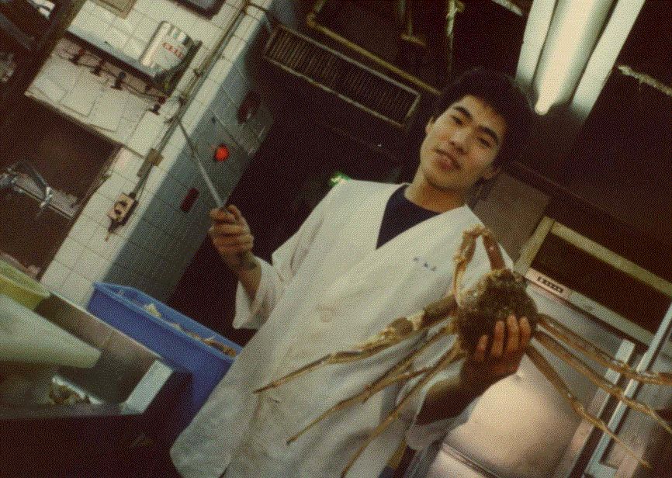

＊次回掲載予定：大森会員　　＊ 原稿・写真の提出がまだの方はお早くお願いします。

ロータリーソング

|  |
| --- |
| 四つのテスト  真実か　どうか  　　　みんなに　公平か  好意と友情を深めるか  みんなのためになるかどうか |

|  |  |
| --- | --- |
| 《疾病予防と治療月間》 | |
| 1日(木)  8日(木)  9日(金)  10日(土)  15日(木)  18日(日)  22日(木)  29日(木) | 例会　卓話　大森利治会員  年次総会  12月度定例理事会  例会　第3回クラブ協議会  地区大会1日目（大阪国際会議場）  地区大会2日目（大阪国際会議場）  18日に変更のため、例会なし  例会（日時・場所を変更）  クリスマス家族会  （インターコンチネンタルホテル大阪）  例会　卓話　新会員自己紹介    休会（理事会決定による） |
|  |  |

　☆ メニューは6ページに掲載。

|  |
| --- |
| 日も風も星も  さわやかな朝だ  われらはロータリアン  いつもほほえみ  いつも元気で  さあ　出掛けよう  日も風も星も  ラララ光るよ |

|  |
| --- |
| 日も風も星も  さわやかな朝だ  われらはロータリアン  いつもほほえみ  いつも元気で  さあ　出掛けよう  日も風も星も  ラララ光るよ |

|  |
| --- |
| 日も風も星も  さわやかな朝だ  われらはロータリアン  いつもほほえみ  いつも元気で  さあ　出掛けよう  日も風も星も  ラララ光るよ |

|  |
| --- |
| 日も風も星も  さわやかな朝だ  われらはロータリアン  いつもほほえみ  いつも元気で  さあ　出掛けよう  日も風も星も  ラララ光るよ |

■同好会たより■　　**野球同好会**

**第2８回ガバナー杯争奪軟式野球大会**（**試合のお知らせ）**

9/19(月・祝) 　 第3試合（12：40～14：10）　ミキハウス球場　 対戦相手：大阪中之島ＲＣ

9/25(日)　　　　第2試合（10：50～12：20）　ミキハウス球場　 対戦相手：八尾ＲＣ

10/9 (日)　　　 第1試合（9：00～10：30） 山本球場　　　　 対戦相手：八尾東ＲＣ

10/16(日)　　　 第4試合（14：30～16：00）　ミキハウス球場　 対戦相手：寝屋川ＲＣ

10/23(日)　　　 第1試合（9：00～10：30）　 サントリー球場　 対戦相手：大阪城北ＲＣ

10/30(日)　　 　　　　優勝・3位決定戦　　 サントリー球場

【ミキハウス球場】 （ミキハウススポーツスタジアム）三重県伊賀市治田3760

　【山本球場】 （八尾市立山本球場）　八尾市山本町南7-9-11　TEL：072-923-3558

　【サントリー球場】 （サントリー箕面総合トレーニングセンター）箕面市石丸2－11－1

☆ 出場選手は試合1時間前に集合して下さい。

|  |
| --- |
| 奉仕の理想  奉仕の理想に集いし友よ  　　御国に捧げん我等の  望むは世界の久遠の平和  　めぐる歯車いや輝きて  永久に栄えよ  我等のロータリー  　ロータリー |

|  |
| --- |
| 日も風も星も  さわやかな朝だ  われらはロータリアン  いつもほほえみ  いつも元気で  さあ　出掛けよう  日も風も星も  ラララ光るよ |

本日の着席表

本日はクラブ協議会の着席表に

準じます。

本日の着席表（テーブル内の座席は自由）

―乱数表により決定しています―

Ａ　会長、副会長、幹事、三好、吉原各会員　新会員　岡部元会員

Ｂ　北川（副ＳＡＡ）、吉村（副ＳＡＡ）、岡田、田中、中村、榊原、三野各会員

Ｃ　大森、毛利、塚田、阿部、山田、竹下、田島、喜多各会員

Ｄ　岩﨑、西村、柿野、原塚、北井、河野、福田、地久里各会員

Ｅ　谷室、川上、倉岡、小南、伊藤、矢地、瀧本、谷村、宮田各会員

本日の着席表（テーブル内の座席は自由）

―乱数表により決定しています―

Ａ　会長、副会長、幹事、三好、吉原各会員　新会員　岡部元会員

Ｂ　北川（副ＳＡＡ）、吉村（副ＳＡＡ）、岡田、田中、中村、榊原、三野各会員

Ｃ　大森、毛利、塚田、阿部、山田、竹下、田島、喜多各会員

Ｄ　岩﨑、西村、柿野、原塚、北井、河野、福田、地久里各会員

Ｅ　谷室、川上、倉岡、小南、伊藤、矢地、瀧本、谷村、宮田各会員

本日の着席表

本日はクラブフォーラム、また月の最終例会につき、自由席とします。

－ 8 －

|  |  |
| --- | --- |
| 45周年（2020）に向けた活動指針 | クラブに改革を　奉仕に輝きを |

|  |
| --- |
| 奉仕の理想  奉仕の理想に集いし友よ  　　御国に捧げん我等の業(なりわい)  望むは世界の久遠の平和  　めぐる歯車いや輝きて  永久に栄えよ  我等のロータリー  　ロータリー |

|  |
| --- |
| 奉仕の理想  奉仕の理想に集いし友よ  　　御国に捧げん我等の  望むは世界の久遠の平和  　めぐる歯車いや輝きて  永久に栄えよ  我等のロータリー  　ロータリー |

|  |
| --- |
| 奉仕の理想  奉仕の理想に集いし友よ  　　御国に捧げん我等の  望むは世界の久遠の平和  　めぐる歯車いや輝きて  永久に栄えよ  我等のロータリー  　ロータリー |

12月度 行事予定

|  |
| --- |
| 奉仕の理想  奉仕の理想に集いし友よ  　　御国に捧げん我等の業(なりわい)  望むは世界の久遠の平和  　めぐる歯車いや輝きて  永久に栄えよ  我等のロータリー  　ロータリー |

|  |
| --- |
| 奉仕の理想  奉仕の理想に集いし友よ  　　御国に捧げん我等の業(なりわい)  望むは世界の久遠の平和  　めぐる歯車いや輝きて  永久に栄えよ  我等のロータリー  　ロータリー |

|  |
| --- |
| 奉仕の理想  奉仕の理想に集いし友よ  　　御国に捧げん我等の業(なりわい)  望むは世界の久遠の平和  　めぐる歯車いや輝きて  永久に栄えよ  我等のロータリー  　ロータリー |

|  |
| --- |
| 奉仕の理想  奉仕の理想に集いし友よ  　　御国に捧げん我等の業(なりわい)  望むは世界の久遠の平和  　めぐる歯車いや輝きて  永久に栄えよ  我等のロータリー  　ロータリー |